Podprogramy a Funkce Lambda
- Co jsou podprogramy (subprograms)
Podprogram je znovupoužitelný blok kódu, který provádí určitý úkol a lze jej volat z různých míst programu.
- Účel
- Snižuje opakování
- Zpřehledňuje kód
- Podporuje modulární návrh
- Zjednodušuje ladění a údržbu
- Hlavní typy podprogramů
- Funkce
- Procedury
- Funkce (Functions)
Funkce je podprogram který:
- Přijímá vstup (parametry)
- Provádí výpočet
- Vrací hodnotu
- Vlastnosti
- Má návratovou hodnotu
- Její výsledek lze použít ve výrazech
- Běžné v matematice i programování
Příklad (Python):
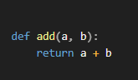
- Použití
- Při výpočtu výsledku
- Když má operace logicky „má hodnotu“, např:
  - sqrt(x)
  - getUserName()
  - calculateTax()

- Procedury (Procedurs)
- Procedura je podprogram, který:
- Provádí činnost
- Nevrací hodnotu
V některých jazycích (např. Pascal) existuje jasný rozdíl mezi funkcemi a procedurami. V Python/Java/C# jsou procedury funkce, které nic nevrací (void).
Příklad (Python):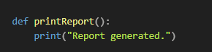
- Použití:
- Při provádění činnosti
- Při výpisu dat
- Při modifikace souboru
- Při zobrazování výsledků
- Při zapisování akcí

- Parametry (Parameters)
Parametry jsou vstupy, které podprogram obdrží při svém zavolání.
- Poziční parametry (Positional parameters)
- Na pořadí záleží. Hodnoty se přiřazují k parametrům podle toho, v jakém pořadí jsou uvedeny.
P říklad (Python):
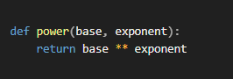
- Pojmenované parametry (Named/Keyword parameters)
- Na pořadí nezáleží. Při volání funkce explicitně určíte, která hodnota patří kterému parametru.
- Příklad (Python):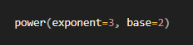

- Výchozí parametry (Default parameters)
- Parametry, které mají přednastavenou hodnotu.
- Příklad: 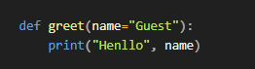
- Předávání parametrů
- Při volání podprogramu (funkce nebo procedury), programovací jazyk musí rozhodnout, jakým způsobem se argumenty (data) přenesou do podprogramu.
- Existují 3 klasické modely:
  - Předávání hodnotou (Pass-by-value)
  - Předávání odkazem (Pass-by-reference)
  - Předávání jménem (Pass-by-name) – historické, ale dobré pro teorii.
- Předávání hodnotou (Pass-by-Value)
- Definice: Hodnota je zkopírována do lokální proměnné funkce. Změny provedené uvnitř funkce neovlivní původní proměnnou venku.
- Jazyky: Nejčastější v C, Java u primitivních typů, Python u neměnných typů jako int, str, tuple.
Příklad (Python):
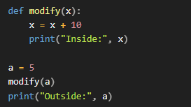

Výstup:
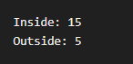
- Vysvětlení: Proměnná a nebyla změněna, změněna byla pouze lokální kopie x.

- Předávání odkazem (Pass-by-Reference)
- Definice: Místo kopírování hodnoty obdrží funkce odkaz (referenci) na původní proměnnou. To znamená, že změny uvnitř funkce ovlivní původní hodnotu.
- Jazyky: Reference v C++, měnitelné typy v Pythonu (list, dict, set).
Příklad (Python):
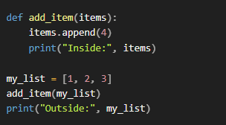
- Výstup: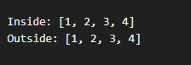
- Vysvětlení: Seznam je měnitelný, takže funkce modifikuje ten samý objekt v paměti.
- Předávání jménem (Pass-by-Name)
- Definice: Toto je historická metoda pro předávání parametrů použitá v ALGOL 60. Argument je do funkce vložen jako text pokaždé, když je použit a chová se, jako by byl kód „zkopírován“ (dosazen) do funkce.
- Příklad: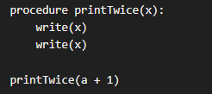
Chová se takto
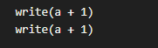
- Pokud se tedy proměnná a změní mezi těmito řádky, změní se i výstup, protože výraz se vyhodnocuje znovu.

- Obor platnosti proměnné (Variable Scope)
Obor platnosti určuje, kde proměnná existuje a odkud k ní lze přistupovat.
- Lokální proměnné (Local variables)
- Jsou vytvořeny uvnitř podprogramu.
- Nejsou přístupné zvenčí.
- Existují pouze během volání funkce.
Příklad: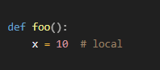
- Globální proměnné (Global variables)
- Jsou deklarovány mimo podprogramy.
- Jsou přístupné odkudkoliv.
Příklad:
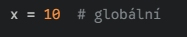
- Proč je obor platnosti důležitý:
- Zabraňuje konfliktům jmen.
- Zlepšuje čitelnost kódu.
- Podporuje modularitu.
- Snižuje chybovost (reduces bugs).

- Rekurze (Recursion)
Rekurze je programovací technika, kde funkce volá sama sebe, aby vyřešila menší verzi problému.
- Povinné součásti rekurze:
- Terminační podmínka (base case) – zastavuje rekurzi.
- Rekurzivní krok (recursive case) – funkce volá sama sebe.
Příklad: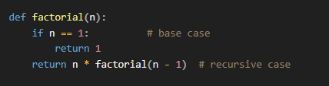

- Typické příklady rekurze:
- Faktoriál
- Fibonacciho čísla
- Procházení stromu (Tree traversal)
- Prohledávání adresářů
- Výhody:
- Elegantní, krátký kód.
- Vhodné pro stromové struktury.
- Nevýhody:
- Pomalejší než iterace.
- Riziko přetečení zásobníku (stack overflow).
- Výpočetní nákladyspojená s voláním funkcí.

- Funkce Lambda
Lambda funkce je malá anonymní funkce definovaná bez názvu.
- Obecný formát: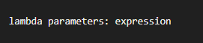
- Příklad (Python):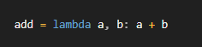
- Stejné jako: 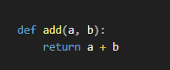
- Klíčové vlastnosti:
- Definované v řádku (nemají jméno).
- Používají se pro krátké operace.
- Nemohou obsahovat složité příkazy.
- Často používány s funkcionálními konstrukty.

- Použití:
- Řazení (Sorting)
- Mapování (Map)
- Filtrování (Filter)
- Inline callbacks

- Vztah mezi podprogramy a lambda funkcemi
Lambda je technicky funkce, jen je anonymní.
- Rozdíly:
Vlastnost | Funkce | Lambda
Má jméno | Ano | Ne
Může obsahovat více příkazů | Ano | Ne
Čitelnější pro složitou logiku | Ano | Ne
Používá se pro malé inline úkoly | Ne | Ano

